Überlegung zu den Trafosignalen und ADC-Skalierung
Hier der Versuch einige Fragen von Harald zum genannten Thema zu skizzieren. Dazu zunächst noch mal die Messung von Hannes auch auf der Titelseite von MAPS21 im Wiki dargestellt:

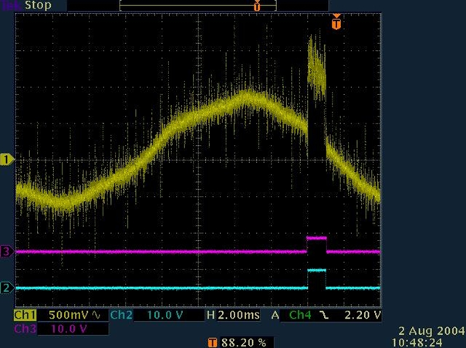
Abbildung 1: X:\BEA-Common\TBH_HICAT_SIT\Oxford-Danfysik Sammlung\OXFORD-DANFYSIK@2007June06\MED-DT020_AC-Transformer-Linac\El
Dargestellt ist eine Trafomessung aus dem Jahr 2004: Der Trafopuls von 1 ms Dauer ist einem Umgebungsschwell mit 50 Hz aufgesetzt. Vermutlich wurde das differentielle Signal an den Pins 9, und 10, sowie es von der Kopfelektronik kommt AC-gekoppelt gemessen: Der Hub ist 1 V hoch (50%) und sitzt auf der 50 Hz-Netzfrequenzstörung auf. Diese hat ebenfalls eine Amplitude des Betrags 1V sowohl positiv wie negativ. Zur Auswertung und Darstellung im Operating als skalarem Stromwert werden diese Signale über mehrere 20ms Intervalle zur Glättung gemittelt.
Solche Signale, von der Kopfelektronik kommend, werden auch vom neuen DAQ-System des MAPS2023 erfasst. Der ADC selbst stellt dazu eine Eingangsakzeptanz von +/-1 V zur Verfügung, mit einem Signalabschluss von 100 Ohm, also zweimal 50 Ohm in beiden Halbästen.
Das Signal aus Abbildung 1 oben ist mit dem Oszilloskop AC-gekoppelt aufgenommen worden, deswegen liegt es (nur annähernd) symmetrisch der Nullvolt-Baseline und eine „Common Mode Voltage“ ist hier nicht ersichtlich. Das ist beim Signal der Kopfelektronik nicht zwangsläufig der Fall.
Die Trafosignale werden mit einer maximalen Auflösung von 2¹⁴ Bit vom ADC gesampelt. Dem vorgelagert ist ein Modul zur Signalkonditionierung mit einer größeren Akzeptanz wie in der folgenden Abbildung dargestellt:
Abbildung 2: Eingangsparmeter TAM-C-Modul
Ein Trafosignal mit 1V Amplitude jeweils in beiden Halbästen, aber invers zu einander, passt dann mit seiner differenziellen Amplitude von 2V in den erlaubten „input voltage range“ von +/-2,5 V. Der Ausgangsbuffer, seiner festen Verstärkung Faktor 0,4 schwächt das Signal derart ab, dass es in die Akzeptanz des ADCs passt.
Idealerweise wäre alles in der Signalkette korrekt so verdrahtet, dass das ein idealer, rechteckiger Strahlpuls in Positiver Richtung angezeigt würde und so mit den vollen 14 Bit zwischen 0V und +1V gesampelt würde. Aber: da ist ja noch ein möglicher Common Mode Offset. Erlaubt wären dafür 3,8V in jeder Richtung, eine Übersteuerung ist absolut bis 24V abgesichert. Wünschenswert wäre, dass ein fälschlich verpoltes Trafosignal, also negatives Signal als solches noch erkannt werden kann, oder auch ein negativer Offset. HB erläutert, dass er per Software einen entsprechenden Baselineshift erzeugen kann (solange der statisch ist?).
HB hat nun verschieden Offsets gemessen. Welche möglichen Ursachen sind dafür möglich?
- Die Kopfverstärkerelektronik selbst mit ihren verschiedenen Verstärkerstufen
- Die Anbindung an das Beschleunigerbezugspotential
- Die Bestückung der MDR-IO-Karte mit 1:1 Buffern (vier Halbastwiderstände ohne Toleranzangabe)
- Falsches externes Klemmpuls Timing (s.a. Kpt. 2.1 Trafo-Manual)
- Defekte Netzsynchronisation
- Eingestellter Offset und Betriebsmode auf ADC-Seite
Ein statischer Offset wäre ggf. kein Problem, da dieser wie beschrieben, auch per Software eliminiert werden kann. Ein Problem wäre ein laufender Offset. Zur Erinnerung: Im UNILAC-Bereich sollen alle Strahlpulse phasenstarr zur Netzfrequenz sein, d.h. ein vorhandener Schwell wie aus der Messung in Abb. 1 sollte immer so liegen. Aber tut er das tatsächlich noch oder ist nicht mehr phasenstarr, also freilaufend und ändert sich im Messintervall?
Also sollen im Folgenden mögliche Offsetquellen von der Quelle bis zum ADC betrachtet werden:
Zunächst Punkt 1, die Kopfelektronik:
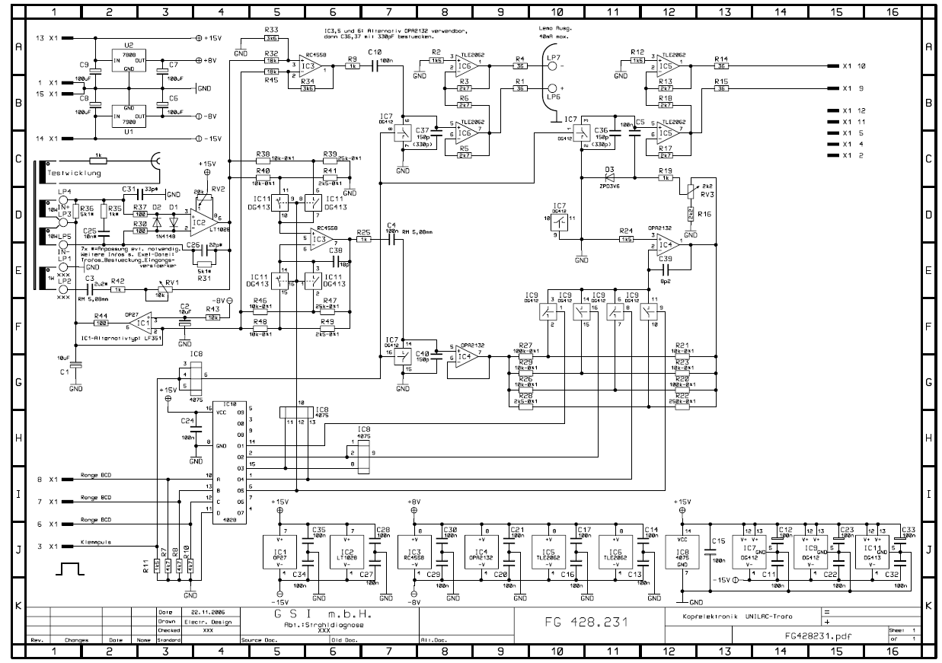
Der Traforingkern übernimmt das Strahlsignal naturgemäß AC-gekoppelt. Eine feste Kopplung des internen GND-Potentiales an den Beschleuniger-Ground ist nicht zwingend vorgesehen. Das kann, falls es zur Verbesserung des Signales führt, über das Metallgehäuse der Kopfelektronik und eine Lötfahne an der isolierten BNC-Buchse für die Testwicklung erfolgen.
In der DC-Eingangsstufe liegt ein Hochpass (R35 und C25), der den Eingangs 50 Hz-Schwelle dämpfen sollte. Seine Grenzfrequenz beträgt ca. 16 kHz und anders formuliert Signale mit Steigzeiten schneller als 20 µs von 10% auf 90% sollten ungedämpft passieren. Ein 50 Hz-Schwell solle mit 20dB/ Dekade gedämpft werden. Der bauteilbedingte Eingangsstromoffset des Ingangs OPAs „IC3“ soll mit dem Trimmer „RV2“ zu Null getrimmt werden.
Die DC-Eingangsstufe übergibt das Signal nun nach IC3 über R25 und C14, ist also zur folgenden Verstärkerstufe AC-gekoppelt mit einer Grenzfrequenz hier von 1,6 kHz. Diese zweite Stufe liefert Verstärkungen von Faktor 0,1 | 1 | 10 | 100. Die Verstärkungsstufen werden in erster und zweiter Stufe durch Widerstände mit Toleranzwert von 0,1% bestimmt. Ein Offset kann aus Eingangsstromoffsets der beiden Hälften der zweiten Stufen resultieren und aus einem leckenden Analogschalter zur Klemmung zwischen erster und zweiter Stufe.
Die Ausgabeskalierung kann zwischen 60% und 100% mit dem Trimmer „RV3“ justiert werden, um die Zielausgabegröße von 1 V des Halbsignales bei 100% Eingangspuls zu erreichen. Anschließend werden die inversen Halbsignale zur Ausgabe generiert. Dabei gibt es keine Toleranzangabe der beteiligten Widerstände. Auch hier, an den zwei Hälften des Ausgangstreibers IC5, können Offsets existieren, die allerdings auch durch die vorgehende zweite AC-Kopplung und Klemmstufe (wieder f_{g} ~ 1,6 kHz aus C5, R19, RV3) zum Ausgang hin eliminiert werden sollten. Weiter kann auch hier ein leckender Analogschalter der Klemmung Ströme erzeugen, die dann für einen Ausgabeoffset verantwortlich wären.
Die beiden AC-Kopplungen sollten als Hochpass erster Ordnung mit je -20 dB/Dekade eine Gleichtaktunderdrückung des Beschleunigerschwells von – 40 dB/ Dekade erreichen, also eine Dämpfung des DC-Offsets auf ein Hundertstel der Ursprungsgröße.
Der zweite Punkt mit Potential zur Offseterzeugung ist, ob die die Kopfelektronik floatend belassen wird, also der interne Ground nicht mit dem Beschleuniger verbunden wird, oder eben doch: Die Leitung zwischen Trafo und Auswerteeinheit kann beispielsweise 150m lang sein und hat pro Ader 13 Ohm Widerstand, parallel 6 Ohm an den beiden GND-belegten Adern. Die Kopfelektronik generiert das Abgabesignal zwar noch ohne Offset, aber der Betriebsstrom der Kopfelektronik erzeugt auf der Auswerteseite einen Common Mode Offset gemäß des Spannungsabfalles am Leitungswiderstand, bei 20 mA Betriebsstrom beispielsweise 120 mV. Dieser Offset wäre statisch und unabhängig von der gewählten Verstärkung. Wird dagegen der Beschleunigergrund mit dem internen Ground verbunden, so ist im Idealfall das Bezugspotential auf beiden Seiten des Kabels identisch, damit kein Offset präsent. Real können zwischen entfernten Gebäuden Potentialunterschiede herrschen, die zudem noch variieren können. Der Mittenanzapf des Ringkerns ist kapazitiv dann mit dem dann beidseitig gleichen, aber variierenden Groundpotential verbunden. Welche der beiden Optionen die bessere Wahl ist, kann pauschal nicht beantwortet werden, sondern muss nach Einsatzfall festgestellt werden.
Punkt 3 ist der 680 Ohm abgeschlossenen Eingangsbuffer: Der Eingangsbuffer hat eine fixe 1:1 Verstärkung, bestimmt von den vier gleichen 340 Ohm Widerständen. Diese sind im Prototypen durch Drahtwiderstände realisiert, unbekannt toleriert. Damit kann im schlechtesten Fall eine Inbalance in den beiden Halbästen entstehen. Der Buffer soll das Eingangsgleichtaktsignal bauartbedingt zu Null machen, also Common Mode Verstärkung Null im Rahmen der technischen Grenzen. Laut Datenblatt beträgt die Gleichtaktunterdrückung -70 dB. Das Ausgangsoffet ist zu Null gewählt. Ob der Buffer tatsächlich invers um Null liegt ohne Offset, wird mit einem Funktionsgenerator mit inversen Ausgängen geprüft und separat dokumentiert.
Punkt 4 falsche Klemmung: die AC-Kopplung trennt Teile der Netze galvanisch ab. Die Zeiten der aktiven Klemmung im Vergleich zu zum Messintervall sind groß. Durch Leckagen würden sich die Ladungspotentiale auf den abgetrennten Zweigen mit der Zeit ändern, deswegen werden sie mit der Klemmung auf Ground fixiert. Somit ist einsichtig, dass falsches oder schlechtes Timing Einfluss auf die Messung hat. Auch wenn die Analogschalter zeitlich nicht im vorgesehenen Rahmen arbeiten würden, hätte das Auswirkungen in der Messung. Mit absichtlich zu langem Klemmpuls kann der Grad der Leckagen bestimmt werden anhand der Drift des Messwerts.
Punkt 5 Netzwerksynchronisation: Wie anfänglich beschrieben wird das UNILAC-Timing auf die Stromphase synchronisiert. Dazu gibt es ein einmaliges Modul, welches diese Aufgabe ausführt. Als timing-relevantes Element ist es vermutlich im Bereich der Controls beheimatet. Wo es genau ist und wie regelmäßig es gewartet und geprüft wird ist dem Author nicht bekannt. Aber, wenn es nicht eben nicht arbeitet, ist das Beschleunigertming nicht mehr phasenstarr zur Stromversorgung, die den Netzschwell erzeugt: Der daraus resultierende Offset ändert sich.
Punkt 6 Einstellungen ADC: Das differentielle Signal sollte +2 V bezogen auf den Ground des ADCs betragen bei 100% Eingangsstrom, wenn alles in der Trafokette richtig polar angeschlossen ist. Dann könnten die 14 Bit des ADCs genutzt werden, um allein diesen positiven Sollinput zu sampeln. Um aber dennoch eine gering negative Baseline als zu erkennen bzw. ein doch fälschlich invertiertes Signal zu sehen kann HB mit der Software einen gewollten Baselineshift generieren, z.B. auf -0,2 V. So ginge wenig der Auflösung verloren und eine Sichtung einer negativen Baseline ist möglich. Diese wäre aber fix gewählt und in per Software müssten die korrekten Einstellungen getroffen sein. Die feinste Spannungsauflösung ergäbe sich dann zu:
ΔU_{min} = 1V / 2¹⁴ = 61 µV.
Um nun einen Flattopstromwert aus einem Trafopuls zu bestimmen wird die Sprunghöhe aus den Daten herangezogen. Da der 50Hz-Brumm aber immer vorhanden ist, sollte das auch auf der Wiki-Toppage zum MAPS21 skizzierte Verfahren angewandt werden:
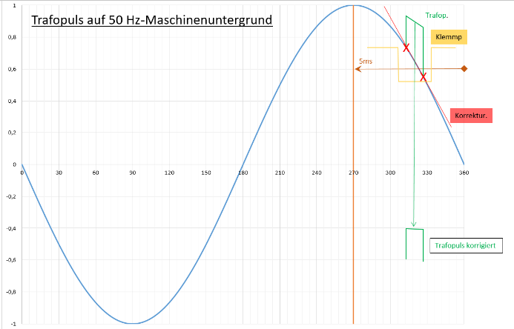 | 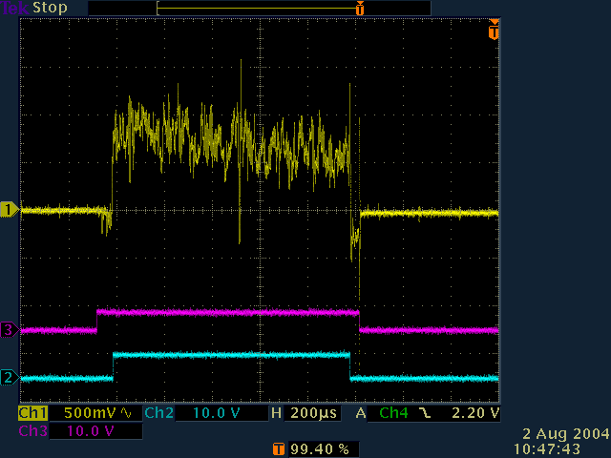
In der rechts dargestellten Messung von Hannes Reeg ist der Strahlpuls auf dem Netzbrumm bereits geklemmt: Dadurch ist die Baseline vor und hinter dem Strahlpuls annähernd gleich. Am Abfall des Strahlpulses ist noch die Position auf dem Netzbrumm zu erahnen. Die Pulslänge ist noch unter 1ms und daher noch nicht vom Pulsdrop des synthetisch verlängerten Trafopulses erzeugt. Die Klemmung von Kanal 3 ist hier positiv, so wie sie von der Timingzentrale generiert wird. Die Invertierung, so wie für den Kopfverstärker notwendig, wird bisher in den Digitizern generiert (CPLD).

